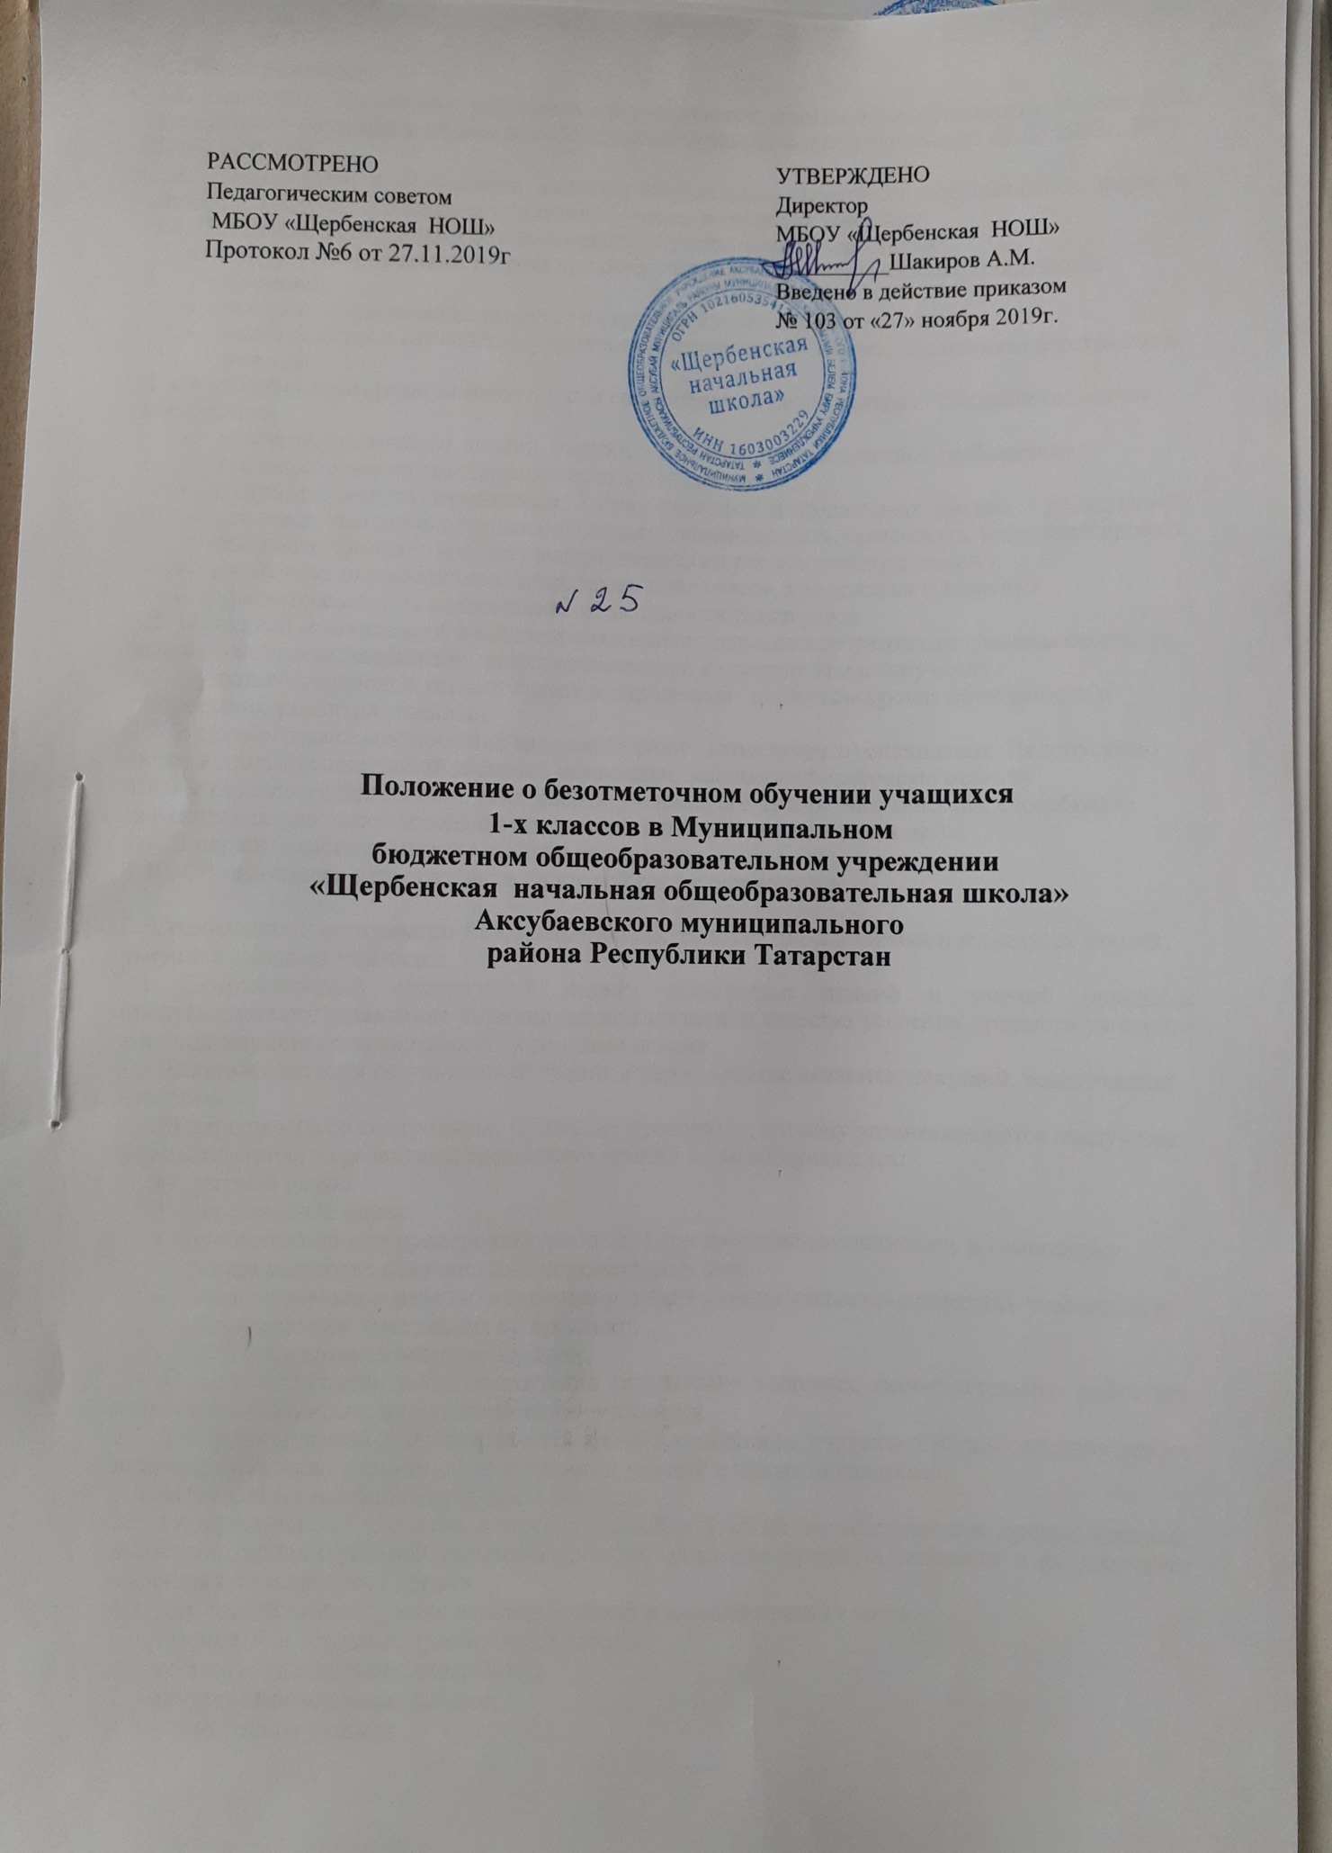
1. Общие положения
1.1. Настоящее Положение разработано на основании письма Минобразования России «Об организации обучения в первом классе четырѐхлетней начальной школы» от 21.03.2003г. №03-51-57 ин/13-03.

1.2. Целью данного Положения является определение принципов, оптимальных форм и способов контроля и оценки результатов обучения и развития учащихся.
1.3. Основными принципами безотметочного обучения в школе являются:
- дифференцированный подход при осуществлении оценочных и контролирующих действий;
- контроль и оценивание строятся на критериальной основе;
- самоконтроль и самооценка учащегося предшествуют контролю и оценке сверстников и учителя.
1.4. К главным критериям самоконтроля и самооценки, а также контроля и оценки относятся следующие:
- усвоение предметных знаний, умений и навыков, их соответствие требованиям государственного стандарта начального образования;
• сформированность предметных, метапредметных и личностных умений - деятельности младшего школьника (умения наблюдать, анализировать, сравнивать, классифицировать, обобщать, связанно излагать мысли, творчески решать учебную задачу);
- развитость познавательной активности и интересов, прилежания и старания;
- сформированность познавательной активности и интересов.
1.5. Функцией самооценки и самоконтроля является определение учеником границы своего знания – незнания, выявление своих возможностей на разных этапах обучения.
1.6. Функцией контроля и оценки является определение педагогом уровня обученности и личностного развития учащихся.
1.7. В первом классе исключается система бального (отметочного) оценивания. Недопустимо также использование любой знаковой символики, заменяющей цифровую отметку.
1.8. Не подлежат оцениванию: темп работы ученика, его личностные качества, своеобразие психических процессов (особенности памяти, внимания, восприятия и др.).
1.9. В первом классе домашние задания не задаются.
1.10. Обучающиеся первого класса на второй год не оставляются.

- Содержание и организация безотметочной системы контроля и оценки предметных знаний, умений и навыков учащихся
- Безотметочный контроль и оценка предметных знаний и умений учащихся предусматривают выявление индивидуальной динамики качества усвоения предмета учеником и не подразумевают сравнения его с другими детьми.

- Видами контроля результатов обучения в первом классе являются: текущий, тематический, итоговый.
- В первом классе контрольные работы не проводятся, поэтому устанавливаются следующие формы контроля за развитием предметных знаний и умений учащихся:
  - устный опрос;

  - письменный опрос;
  - самостоятельные проверочные работы, формирующие самоконтроль и самооценку учащихся после освоения ими определѐнных тем;
  - самостоятельные работы, демонстрирующие умения учащихся применять усвоенные по определѐнной теме знания на практике;
  - тестовые диагностические задания;

2.4. С целью фиксации и систематизации результатов тестовых, самостоятельных работ эти результаты заносятся в листы достижений учащихся.
2.5. Для формирования действий самоконтроля и самооценки учителями первых классов особое внимание уделяется развитию рефлексивных умений и навыков учащихся.
3. Контроль и оценка знаний умений и навыков.
3.1. Содержательный контроль и оценка знаний и умений первоклассников предусматривает выявление индивидуальной динамики качества усвоения предмета ребенком и не допускает сравнения его с другими детьми.
3.2. Для отслеживания уровня усвоения знаний и умений используются:
- стартовые и итоговые проверочные работы;

- тестовые диагностические работы;
- текущие проверочные работы;
- «портфолио» ученика.

3.3. Стартовая работа (проводится в начале сентября) позволяет определить актуальный уровень знаний, необходимый для обучения, а также «зону ближайшего развития предметных знаний», организовать коррекционную работу в «зоне актуальных знаний».

3.4.Тестовая диагностическая работа («на входе» и «выходе») включает в себя задания, направленные на проверку пооперационного состава действия, которым необходимо овладеть учащимся в рамках данной учебной задачи.

3.5. Итоговая проверочная работа (проводится в конце апреля) включает все основные темы учебного периода.
3.6. «Портфолио» ученика представляет собой подборку личных работ ученика, в которые могут входить творческие работы, отражающие его интересы, лучшие работы, отражающие прогресс ученика в какой-либо области, продукты учебно-познавательной деятельности ученика – самостоятельно найденные информационно-справочные материалы из дополнительных источников, доклады, сообщения и пр.
3.7. Динамика обученности учащихся фиксируется учителем.
- Ведение документации.
- .1. Учитель:
- По каждому предмету составляется календарно-тематическое планирование на год, которое является основой планирования педагогической деятельности учителя.
- Классный журнал является главным документом учителя и заполняется соответственно программе. Отметки не выставляются.

- Результаты обучения фиксируются в специально разработанных технологических картах (Лист достижений ученика /Карта успешности / Портфолио), составленных согласно программам по каждому предмету. (приложение 1, 2)

4.1.4.Качество усвоения знаний и умений оценивается следующими видами оценочных суждений:
«+» - понимает, применяет (сформированы умения и навыки); «/» - различает, запоминает, не всегда воспроизводит; «-» - не различает, не запоминает, не воспроизводит.
- Для коррекции своей работы учитель 1 раз в четверть проводит анализ своей педагогической деятельности на основе анализа учебной деятельности учащихся.

- ПРАВА И ОБЯЗАННОСТИ СУБЪЕКТОВ КОНТРОЛЬНО-ОЦЕНОЧНОЙ ДЕЯТЕЛЬНОСТИ.
- Между учителем, учащимися, родителями учащихся и администрацией школы в рамках безотметочного обучения необходимо строить равноправное сотрудничество.
- Учащийся имеет право на ошибку и время на ее ликвидацию.
- Учитель имеет право:

- определять содержание оценочной деятельности в соответствии с тематическим планированием; - оценивать учащихся только относительно их собственных возможностей и достижений.

- Учитель обязан:

- соблюдать правила оценочной безопасности; - вести учет продвижения учащихся;
-доводить до сведения родителей достижения и успехи учащихся.
- Родитель имеет право:

-знать о принципах и способах оценивания первоклассников в данной школе;
-на получение достоверной информации об успехах и достижениях своего ребенка;
- на индивидуальные консультации с учителем по поводу проблем, трудностей и путей преодоления их у своего ребенка.
- Родитель обязан:
-соблюдать правила оценочной безопасности и Положения безотметочного обучения;
- информировать учителя о возможных трудностях и проблемах ребенка, с которыми родитель сталкивается в домашних условиях; - посещать родительские собрания (рефлексии), на которых идет просветительская работа по оказанию помощи в образовании детей.

- ОТВЕТСТВЕННОСТЬ СТОРОН.
6.1. При нарушении основных принципов безотметочного обучения одной из сторон учебно-воспитательного процесса другая сторона имеет право обратиться к администрации школы с целью защиты своих прав в установленном Уставом школы порядке.

6.2. Нарушение правил оценочной безопасности является предметом административного разбирательства и общественного порицания.

6.3. В случаях, когда родителей не устраивают отдельные положения данного документа, они имеют право перевести ребенка в другую школу.

Приложение1

ЛИСТОК ДОСТИЖЕНИЙ
ученика (цы)__________ класса МБОУ "Щербенская НОШ"

____________________________________________ на _______________ учебный год (фио)

Учебные предметы |  | Период обучения
 | Начало учебного |  | 1 | 2
 | года |  | полугодие | полугодие
Чтение:
осознанность
правильность
выразительность
темп чтения
Русский язык:
каллиграфия
орфография
развитие устной речи
Математика:
устный счет
письменные вычислительные навыки
решение задач
логические задачи
геометрический материал
Окружающий мир:
умение наблюдать
умение устанавливать причинно-
следственные связи
умение применять полученные знания
на практике
Учебно-организационные умения:
умение определять цель деятельности
умение планировать предстоящую
деятельность
умение осуществлять запланированные
действия
умение контролировать ход и
результаты деятельности
умение оценивать ход и результаты
деятельности
Сформированность познавательной
активности и ценностных отношений:
активность познания
отношение к учению
отношение к труду
отношение к людям

Уровни: высокий – красный цвет; средний – зеленый цвет; низкий – синий цвет.

Подпись учителя _________________ /_______________/

Приложение 2
 |  |  | КАРТА УСПЕШНОСТИ
ученика |  | (цы)__________ | класса | МБОУ | "Щербенская |  | НОШ"
____________________________________________ на _______________ учебный год
 |  | (фио)
№ |  | КРИТЕРИИ |  | 1 – й класс
 |  |  |  | полугодие |  | конец года
1 | Отношение к учебе в целом:
 | положительное
 | безразличное
 | негативное
2 | Участие в работе класса на уроках:
 | постоянное
 | инициативное
 | регулярное
 | частое
 | редкое
3 | Уровень познавательного интереса:
 | интерес проявляется часто
 | редко
 | почти никогда
4 | Ответственность и самостоятельность в
 | учебной деятельности:
 | всегда самостоятелен
 | нуждается в помощи и сопровождении
 | самостоятельность проявляется редко
 | уклоняется от ответственности
5 | Внимание:
 | отличное
 | среднее
 | легко отвлекается
6 | Память:
 | отличная
 | средняя
 | долговременная
 | кратковременная
7 | Глубина усвоения материала:
 | воспроизводит с элементами
 | собственного творчества
 | воспроизводит знания полностью
 | воспроизводит знания неполностью
8 | Организация учебной деятельности:
 | готов к уроку самостоятельно
 | готов к уроку с напоминанием
 | не готов к уроку
9 | Оформление работ:
 | по всем требованиям
 | частично нарушены требования
 | без выполнения требований
 | красиво
 | аккуратно
 | грязно
10 | Темп работы:
 | опережает темп работы класса с
 | высоким качеством работы
 | опережает темп работы класса с
 | недостаточным качеством работы
 | соответствует темпу урока
 | отстает от темпа урока

- Понимание смысла учебной деятельности:

сам формулирует цель учебной работы формулирует цель с помощью учителя не умеет формулировать цель учебной работы

- Умение организовывать и контролировать свою работу на уроке: всегда иногда никогда

- Взаимоотношения и взаимодействие с товарищами:
положительное
безразличное
негативное
- Соблюдение норм и правил поведения учащихся:

отличное
хорошее
удовлетворительное
плохое
- Учебные навыки освоены:
отлично
хорошо
удовлетворительно
плохо

Подпись педагога

